動態自適應抗阻康復訓練模式設計方案
- 核心設計邏輯
本方案基於穿戴式脚踝機器人（Ankle Robot）的底層PD控制器（Proportional-Derivative Controller），通過改變輸入變量與物理意義，將其轉換爲阻抗控制（Impedance Control）架構。將該系統模擬為“虛擬彈簧-阻尼系統”，從而進行“動態自適應抗阻訓練”。

底層控制演算法模型
控制器的輸出力矩（Torque）公式定義為：
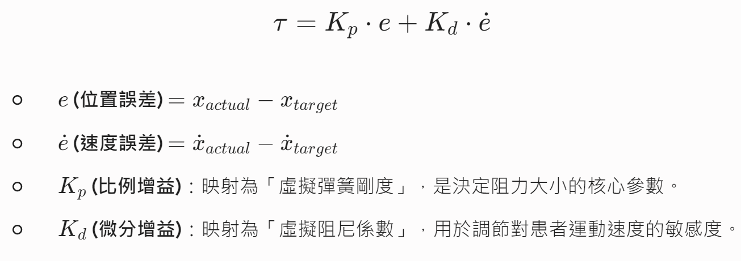

- 動態自適應抗阻模式設計
本方案的核心研發與臨床應用聚焦於「動態自適應抗阻模式」，其旨在動態感知患者的主動運動意圖，並實施精準的力學對抗。
1. 控制表現與運行邏輯
- 期望值設定：將機器人的期望位置 x_{target} 鎖定為當前患者動作的起點（即 0° 保持不動）。當患者主動發力進行背屈（DF，勾腳尖）時，實際角度偏離起點，產生誤差e。
- 物理反饋表現：
  - P項（K_{p}）主導發力：產生一個反向壓下腳尖（PF方向）的力矩。患者勾腳角度越大，偏離越遠，受到的反向阻力呈線性遞增，完美模擬並優化了彈力帶特性。
  - 隨動安全性：若患者因肌力不足、疲勞而中途停滯，阻力將自動維持在當前角度對應的恆定水平，絕不產生額外的物理衝擊或反彈，確保關節安全。
2. 基於臨床測量的參數自適應量化
為了避免盲目設定阻力導致患者受傷，系統在訓練前引入 PROM（被動活動度） 與 AROM（主動活動度） 測試，自動推導 PD 參數：
【開始評估】
↓
- 機器人慢速帶足運動 → 記錄PROM → 寫入rr-app【安全硬限位】
↓
- 提示患者自主最大勾脚 → 記錄AROM → 計算比例 → 自動設定【Kp（阻力大小）】

  - PROM 測量 ── 確定安全邊界：
- 記錄患者被動運動的極限（如：DF 10°，PF 30°），將其寫入控制器的軟體保護限幅（Software Saturation Block）。一旦訓練中角度接近此邊界，系統在毫秒級內切斷阻力（Kp → 0），嚴防拉傷。
2）AROM 測量 ── 定量設定比例增益（Kp）：
- 在零阻力狀態下，記錄患者全自主勾腳的最大角度。計算 AROM 與 PROM 的比值，分級自動計算初始Kp剛度：
患者功能分級 | AROM表現指標 | 初始參數設定策略（Kp） | 控制器運行邏輯
初級（極弱） | AROM < 30% PROM | 僅提供1-2N·m 微弱力矩 | 只要患者產生微弱位移即給予輕微對抗，以神經激活與反饋為主，避免物理鎖死。
中級（中度） | 30% PROM≤ AROM＜70% PROM | Kp=torque max /AROM | 動態匹配。確保患者用盡全力達到現有 AROM 極限時，恰好克服設定的最大靶向阻力（如 5 N·m），誘發肌肉超量恢復。
高級（輕度） | AROM ≥ 70% PROM | 提供8-12 N·m 強力矩 | 進入肌力強化階段，逼迫受損的小腿前側肌群（脛骨前肌）做功。

3. 臨床安全防線：規避痙攣風險
中風偏癱患者在主動用力抗阻時，極易誘發小腿後側三頭肌的聯合反應與痙攣。因此，在該模式下：
- 微分增益（Kd）的特定優化：對於伴有高張力（MAS 1+級以上）的患者，必須將背屈方向的 Kd 設為 0。
- 技術原因：若 Kd 過大，運動產生的高頻微小波動會被放大為強烈的反向撞擊力，反而會激惹小腿後側肌肉，誘發陣攣（Clonus）。

- 備用技術參考模式
以下兩種模式作爲備用參考：
- 等速抗阻模式
  - 控制機制：將Kp設爲0，僅保留D項（Kd），期望速度設爲0。
  - 表現與用途：機器人僅對速度做出響應。患者勾腳越快，系統阻力暴增，強制將速度平滑壓制在安全範圍。主要用於完全消除速度干擾、進行平穩控力和安全性測試。

- 離心控制模式
- 控制機制：當患者主動背屈達到極限準備放回（PF過程）時，動態調整期望軌跡以極慢速度（如 5°/s）下行。
- 表現與用途：若患者腳掌由於無力而快速下落，PD 控制器會向上拉住腳踝，強迫小腿前側肌群進行離心收縮，用以矯正中風患者走路時腳掌砸地的步態問題（Foot Slap）。

- 參考依據
- 工程學依據：阻抗控制與自適應控制理論（Impedance & Assist-as-Needed Control）
- 臨床學依據：Brunnstrom 偏癱功能分期與肌力分級（MMT）

